**ĐS9-HK2-Tuan 16- Tiết dạy thêm – ÔN TẬP CUỐI NĂM**

**Câu 1:** Rút gọn các biểu thức:

M= 

N= 

**Câu 2**: chứng minh rằng giá trị của biểu thức sau không phụ thuộc vào biến



**Câu 3:** Cho hàm số . Tìm a và b, biết rằng đồ thị của hàm số đã thõa mãn một trong các điều kiện sau:

1. đi qua hai điểm  và;
2. song song với đường thẳng  và đi qua điểm 

**Câu 4:** Cho hai đường thẳng  (d)

 (d)

Với giá trị nào của m và n thì :

1. (d) trùng với (d)?
2. (d) cắt (d)?
3. (d) song song (d)

**Câu 5.** Giải các hệ phương trình

a.  b.  c. 

**Câu 6.** Hai giá sách có 450 cuốn. nếu chuyển 50 cuốn từ giá thứ nhất sang giá thứ hai thì số sách ở giá thứ hai sẽ bằng  số sách ở giá thứ nhất. Tính số sách lúc ban đầu trong mỗi giá.

**Câu 7**: Xác định hệ số a của hàm số , Biết rằng đồ thị của nó

Đi qua điểm A(-2;1). Vẽ đồ thị của hàm số đó.

**Câu 8**: Một lớp có 40 học sinh được sắp xếp ngồi đều nhau trên các ghế băng. Nếu ta bớt đi hai ghế băng thì mỗi ghế còn lại phải xếp thêm một học sinh. Tính số ghế băng lúc ban đầu.

**Câu 9**. Cho tam giác ABC vuông tại A. Lấy điểm E nằm trên cạnh AB và vẽ đường tròn đường kính EB cắt BC tại D. Đường thẳng CE cắt đường tròn tại M, AM cắt đường tròn tại N.

a/ Chứng minh rằng: ACBM là tứ giác nội tiếp.

b/ Chứng minh rằng BA là tia phân giác góc CBN.

c/ Gọi K là giao điểm của AC và BM. Chứng minh KE vuông góc BC.

**Hướng dẫn giải**

**Câu 1:** Rút gọn các biểu thức:









**Câu 2**:

Chứng minh rằng giá trị của biểu thức sau không phụ thuộc vào biến









**Câu 3**:

a. Hàm số  đi qua hai điểm  và

Ta có hệ phương trình 

Vậy hàm số cần tìm là 

b. Hàm số  song song với đường thẳng  và đi qua điểm 

Vì Hàm số  song song với đường thẳng 

Nên 

Vì Hàm số  đi qua điểm 

Vậy hàm số cần tìm là 

**Câu 4:** Cho hai đường thẳng  (d)

 (d)

a. (d) trùng với (d) 

b. (d) cắt (d) 

c. (d) song song(d) 

**Câu 5**

a. 

Đặt 





b. 

Đặt 





c. 

Đặt 



**Câu 6**.

Gọi  lần lượt là số sách lúc đầu của giá thứ I và giá thứ II.

Theo đề bài ta có hệ phương trình:



**Câu 7.**

Đồ thị hàm số  đi qua điểm A(-2;1)



 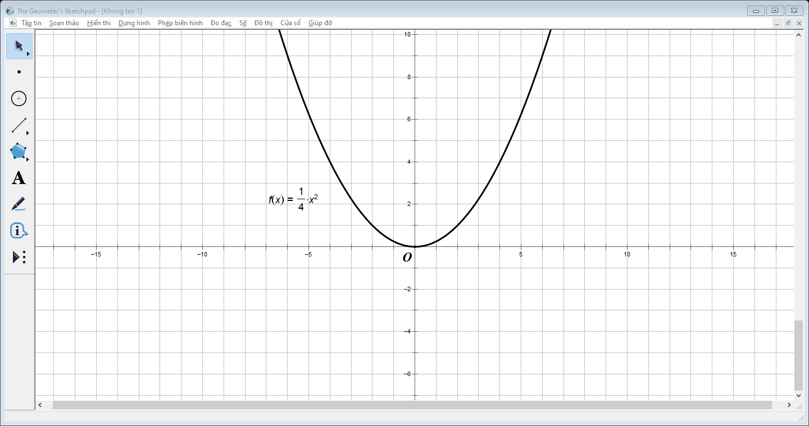

**Câu 8:**

Gọi là số băng ghế lúc đầu

 là số học sinh trên mỗi băng ghế lúc đầu

Theo đề bài ta có:



Vậy số băng ghế lúc đầu là 10 băng.

**Câu 9:**

a. Tứ giác ACBM có:

 (vuông tại A)

(góc nội tiếp chắn nửa đường tròn đường kình EB)

Suy ra tứ giác ACBM nội tiếp đường tròn đường kính BC.

b. Tứ giác BNME nội tiếp trong đường tròn đường kính BE nên:

(cùng bù với góc NME)

Mà (góc nội tiếp cùng chắn cung AC)

Nên 

Suy ra BA là tia phân giác của góc CBN.

c. có hai đường cao BA và CM cắt nhau tại E.

là trực tâm của tam giác KBC.



(Góc nội tiếp chắn nửa đường tròn)



Từ (1) và (2)  ba điểm K, E, D thẳng hàng và 